538-PLA-ES-2023

Ref. SICE: 818-2021

09 de junio del 2023

Licenciada

Silvia Navarro Romanini

Secretaría General de la Corte

Estimada señora:

Por este medio le remito el informe suscrito por la Licda. Ana Ericka Rodríguez Araya, Jefa del Subproceso de Estadística, en respuesta a las observaciones del informe 489-PLA-ES-2022, relacionado con la fórmula e instructivo para la medición de la materia disciplinaria.

Con el fin de que se manifestara al respecto, mediante oficio 489-PLA-ES-2022 del 2 de junio de 2022, el preliminar de este documento fue puesto en conocimiento de la Unidad de Inspección Fiscal, Unidad de Supervisión Disciplinaria de la Defensa Pública, Tribunal de Inspección Judicial, Secretaría Técnica de Ética y Valores y la Oficina de Control Interno, se reciben una serie de observaciones y recomendaciones por parte del Lic. Roberto Campos Delgado, Supervisor de la Unidad de Supervisión Disciplinaria-Defensa Pública mediante el oficio 551-USDP-2022 (Anexo 2).

Adicionalmente, mediante correo electrónico enviado el 15 de mayo del 2023, el preliminar de este documento fue puesto nuevamente en conocimiento de representantes de la Unidad del Inspección Fiscal, Unidad de Supervisión Disciplinaria de la Defensa Pública, Tribunal de Inspección Judicial, Oficina de Asuntos Internos, Secretaria General de la Corte y Consejo Superior, Comisión de Relaciones Laborales y Secretaría Técnica de Ética y Valores; quienes conforman los órganos de control y materia disciplinaria. A la fecha del 23 de mayo del 2023, se recibe correo electrónico del Lic. José Marcos Campos Valverde, Fiscal de la Unidad de la Inspección Fiscal, en respuesta al oficio enviado; donde de acuerdo con las observaciones presentadas ninguna modifica el presente análisis; el detalle de los correos se encuentra en el apartado anexos.

Atentamente,

Máster Erick Antonio Mora Leiva, Jefe

Proceso de Planeación y Evaluación

Copias:

* Unidad de Inspección Fiscal
* Unidad de Supervisión Disciplinaria de la Defensa Pública
* Tribunal de Inspección Judicial
* Secretaría Técnica de Ética y Valores
* Oficina de Asuntos Internos
* Comisión de Relaciones Laborales
* Archivo

hca

Ref. SICE: 818-2021

09 de junio del 2023

Máster

Erick Antonio Mora Leiva, Jefe

Proceso de Planeación y Evaluación

Dirección de Planificación

Estimado señor:

En respuesta al informe 489-PLA-ES-2022 (Anexo 1), relacionado con la fórmula e instructivo para la medición de la materia disciplinaria, se reciben una serie de observaciones y recomendaciones por parte del Lic. Roberto Campos Delgado, Supervisor de la Unidad de Supervisión Disciplinaria-Defensa Pública mediante el oficio 551-USDP-2022 (Anexo 2); por lo que, la Dirección de Planificación brinda respuesta a estas observaciones, la cuales se transcriben y se agrega el criterio del Subproceso de Estadística:

|  |  |  |  |
| --- | --- | --- | --- |
| **Página** | **Párrafo** | **Observación de la Unidad de Supervisión** | **Criterio del Subproceso de Estadística** |
| 13 | *Lo anterior debido a que, el trámite en apelación también es parte de un procedimiento o proceso disciplinario; si se quiere diferenciar cuáles casos se encuentran en apelación se puede hacer la diferencia por medio del tipo de carpeta RR (recursos recibidos en apelación). La propuesta se conversó con los integrantes el Lic. José Marcos Campos Valverde; Fiscal Unidad de Inspección Fiscal, el Lic. Roberto Alexandre Campos Delgado; Supervisor Disciplinario de la Unidad de Supervisión Disciplinaria (Defensa Pública) (Anexo 5 Minuta); quienes externaron que, es preferible que todos los integrantes de la Subcomisión de Órganos de Control analicen la propuesta, por lo que, el Subproceso de Estadística queda a la espera de las observaciones.* | Se mantiene el criterio externado en la reunión del 09 de marzo del 2022, que se observa en la minuta N° 252-PLA-ES-MNTA-2022: *“En este caso el Lic. Roberto indica que, por la naturaleza de la variable no es recomendable hacer esa desagregación; ya que, todas las faltas tienen el mismo procedimiento. El Lic. José Marcos concuerda con lo expresado por el Lic. Roberto. Ambos consultan si se puede crear un campo para hacer la clasificación de faltas por familia; sin embargo, se indica que la Dirección de Tecnología advirtió que se debían utilizar los campos ya establecidos en el sistema, aunado a esto, se encuentran en proceso de implantación del nuevo sistema.”*. | De acuerdo.  Por otro lado, en la minuta N°252 PLA-ES-MNTA-2022, se indica lo siguiente: *Por otro lado, ambos licenciados están de acuerdo con la recomendación de dejar la propuesta para analizarlo con el resto de los integrantes de la* *Subcomisión de Órganos Disciplinarios y tomar una decisión*.  Se mantuvo la propuesta con la finalidad de que en conjunto con el resto de los integrantes de la Subcomisión de Órganos Disciplinarios lleguen a un acuerdo sobre si avalar o no lo que propone el Subproceso de Estadística. A la fecha solo se recibió el criterio del Lic. Roberto Campos, por lo que se mantiene la observación del licenciado. |

*En relación a la plantilla “Fórmula Unidad de Supervisión Disciplinaria”:*

|  |  |  |
| --- | --- | --- |
| **Párrafo** | **Observación de la Unidad de Supervisión** | **Criterio del Subproceso de Estadística** |
|  | Se debe agregar la siguiente variable en los **Casos terminados**: Archivo Programa Justicia Restaurativa. | De acuerdo, se agrega la variable a la fórmula. |
| (…) | En la reunión realizada en fecha 10 de junio del 2021, que se observa en la minuta N° 602-PLA-ES-MNTA-2021, se conversó al respecto. En dicha minuta se consignó: *“Se muestra el circulante final por estado y por fase, con el tema de las fases procesales se explica que se deben definir bien en el instructivo; sin embargo, hay dos fases que se confunden “Recepción de Prueba” e “Instrucción. La recomendación de los compañeros presentes es que se aproveche la solicitud de la reunión con la Subcomisión de Órganos de Control para aclarar y definir las fases procesales.”*  A pesar de lo anterior, nunca se realizó la reunión con la Subcomisión de Órganos de Control para aclarar y definir las fases procesales.  En ese sentido, se externa el criterio de esta Unidad:   * La fase Investigación debe cambiarse por Investigación Preliminar. * Debe eliminarse la fase de Recepción de Prueba, ya que la recepción de prueba es parte de la Instrucción. * Mantenerse la fase Con fallo listo. * Agregarse la fase Seguimiento (Justicia Restaurativa Bienestar) | Se realizaron reuniones con cada uno de los integrantes de la Subcomisión de órganos de control, donde externaron sus opiniones sobre las fases; sin embargo, no se pudo concretar una reunión en la que estuvieran todos. Por lo que, se envió el informe 489-PLA-ES-2022 en consulta para que externaran sus observaciones.  Se toma nota de lo indicado por el Lic. Roberto Campos, y se elimina la fase de “Recepción de prueba”. Se adjuntan más adelante las fórmulas e instructivo con el cambio solicitado. |
|  | Se mantiene el criterio externado en la reunión del 09 de marzo del 2022, que se observa en la minuta N° 252-PLA-ES-MNTA-2022, y que se copió textualmente en el cuadro anterior. | Como se indicó anteriormente, debido a que se envió el informe 489-PLA-ES-2022 en consulta para que externaran las observaciones los miembros de la Subcomisión. Se recibió respuesta únicamente el criterio del Lic. Roberto Campos Delgado; por lo que, se toma nota de lo indicado por el licenciado, el cual externa que, por la naturaleza de la variable no es recomendable hacer esa desagregación; ya que, todas las faltas tienen el mismo procedimiento y se dejan los procedimientos establecidos anteriormente, por lo que, se corrigen las fórmulas e instructivo estadístico. Se adjuntan más adelante las fórmulas e instructivo con el cambio solicitado. |
|  | Se deben eliminar las siguientes variables:   * Sentencia en Principal (escrita) * Sentencia en Principal (oral) * Autosentencias * Medida Cautelar   Lo anterior, en el tanto no son variables que correspondan a la realidad de los procedimientos disciplinarios que se tramitan en la Unidad de Supervisión Disciplinaria.  Deben mantenerse Autos y Resolución (Escrita), así como adicionarse la siguiente variable:   * Traslado de Cargos   Esto último se conversó en la reunión realizada en fecha 25 de junio del 2021, que se observa en la minuta N° 635-PLA-ES-MNTA-2021: *“Se agrega la variable “Traslado de cargos” para realizar la consulta a la Subcomisión de Órganos Disciplinarios; ya que, el Lic. Roberto Campos indica que es importante visualizar y medir la cantidad de traslados de cargos que se realizan porque representan una carga laboral para los órganos; aunque eventualmente podría medirse en los “Autos” el licenciado realiza la consulta sobre la posibilidad de crear como tipo de resolución “Traslado de cargos”.”*. No se considera pertinente que los Traslados de Cargos se midan en los “Autos”, ya que en ellos se podrían incluir también otro tipo de resoluciones y por ende, no se estaría midiendo exclusivamente la estadística de Traslados de Cargos que se realizan en la Unidad. | De acuerdo con criterio señalado, se elimina de la fórmula estadística de la Unidad de Supervisión Disciplinaria las variables indicadas, específicamente en el bloque de Tipo de Resolución. Se adjuntan más adelante las fórmulas e instructivo con el cambio solicitado.  Por otro lado, con respecto a la variable “Traslado de cargos” no se mide en el tipo de resolución “Autos”; se mide como un tipo de apunte en audiencias denominado "Audiencia por traslado de cargos”, cuya definición nos colaboró el Lic. José Marcos Campos Valverde, Jefe de la Unidad de la Inspección Fiscal, se transcribe definición:  ***“Audiencia por traslado de cargos:*** *Acto procesal administrativo, que emite el órgano instructor, quien procede a comunicar los hechos del traslado de cargos, a la parte encausada, donde se le otorga audiencia inicial, por el término de cinco días, a la parte acusada, para que se pronuncie, ejerza su derecho de defensa y ofrezca prueba de descargo, de conformidad con el artículo 200 de la Ley* *Orgánica del Poder Judicial.”* |
|  | Se deben eliminar las siguientes variables:   * Apel. Confirma * Apel. Modifica * Apel. Revoca   Lo anterior, en el tanto no son variables que correspondan a la realidad de los procedimientos disciplinarios que se tramitan en la Unidad de Supervisión Disciplinaria.  Las demás variables se deben mantener y adicionar las siguientes:   * Audiencia Final * Rec. Rev. Se acoge * Rec. Rev. Se rechaza * Rec. Rev. Inadmisible | Se procede a corregir el bloque de Resultados de Resolución en la Fórmula de la Unidad de Supervisión Disciplinaria de acuerdo con el criterio del licenciado. Se adjuntan más adelante las fórmulas e instructivo con el cambio solicitado.  Con respecto a la variable de “Audiencia Final” no se considera un resultado de una resolución; ya que, se considera un tipo de audiencia. |
|  | Se deben eliminar las siguientes variables:   * Audiencia Preliminar * Juicio Oral * Medidas Cautelares * Audiencia Dictado Sentencia * Audiencia Reconsideración * Audiencia Conclusiones * Visitas por inspector/a * Audiencia por traslado de cargos   Lo anterior, en el tanto no son variables que correspondan a la realidad de los procedimientos disciplinarios que se tramitan en la Unidad de Supervisión Disciplinaria. Incluso, la nomenclatura de la mayoría de las variables que se solicitan eliminar, es propia de procesos judiciales y no administrativos-disciplinarios como los que se tramitan en la Unidad.  Aunado a lo anterior, en relación a la variable “Audiencia Conclusiones” y “Audiencia por traslado de cargos”, debe tenerse que la realidad normativa y práctica es que dichas audiencias son escritas y no orales; de esta manera, no resulta pertinente incluir en la Agenda Cronos que, por ejemplo, en fecha 10 de junio del 2022, se notificó el Traslado de Cargos y por ende la persona encausada tiene 5 días hábiles para contestar. Esto último no resulta pertinente, ya que la Agenda Cronos debe utilizarse para diligencias que se realizan en la fecha que se ingresan o para audiencia orales. La medición de los Traslados de Cargos que se realizan en la Unidad, se puede hacer atendiendo la tercera observación realizada en este cuadro.  En conclusión, se debe mantener la variable “Recepción Pruebas (comparecencia)” y se debe incluir la siguiente variable:   * Audiencia de Conciliación | Se procede a corregir el bloque de Tipos de Apunte en la Fórmula de la Unidad de Supervisión Disciplinaria de acuerdo con el criterio del licenciado, se corrige en el archivo Excel y el instructivo con el fin de que las personas que laboran en la unidad conozcan cual variable deben seleccionar en el sistema. Se adjuntan más adelante las fórmulas e instructivo con el cambio solicitado.  Sin embargo, con respecto al sistema de la agenda cronos se aclara que, de acuerdo con las compañeras y compañeros de la Dirección de Tecnología en reiteradas ocasiones le ha indicado al Subproceso de Estadística que, si se elimina o agrega una variable en la agenda, se elimina o agrega para las demás oficinas de esa materia. Debido a que, los órganos de control y disciplinarios se encuentran en una misma base y materia, si se eliminan todas las variables solicitadas de la Agenda Cronos las demás oficinas no las van a visualizar y las otras oficinas sí requieren las variables establecidas. Por lo que, si en el momento de incluir un tipo de audiencia en la agenda cronos les aparecen otras variables es porque los demás órganos las solicitaron; se recomienda que, en ese momento elijan las variables que le corresponden a la Unidad de Supervisión Disciplinaria.  Acerca de la Audiencia por traslado de cargos, existe el resultado de audiencia “Continúa” que es la continuación del señalamiento, donde se selecciona esta variable cuando se dicta una audiencia inicial que no termina el día que se dictó, continua en los siguientes días.  Se incluye en la agenda cronos como Audiencia de traslado de cargos. |
| N/A | Esta observación tiene relación con la anterior.  Debe solicitarse a la Dirección de Tecnología de la Información que habiliten a las personas integrantes de la Unidad de Supervisión Disciplinaria los permisos para modificar los resultados de las audiencias en la Agenda Cronos. En el tanto, esta Unidad realizó reporte al respecto (Reporte N° 195140), sin embargo, se nos brindó la siguiente respuesta: *“En atención al requerimiento, me permito indicarle, que a esta unidad no le corresponde la aprobación de la creación de variables en agenda cronos, esta labor inicialmente la realizó Planificación para todos los órganos disciplinarios y ahora lo recomendable es que lo gestionen con la Comisión o el subproceso de Estadística.”*. Se adjunta impresión de correo electrónico donde se observa el resultado del mencionado reporte. | Observación para la atención de la Dirección de Tecnología de la Información y Comunicaciones. |
|  | No se tiene claro si los tres puntos (…) en la última fila significan que además de los puestos mostrados, también se incluirán todos los puestos que conforman el Poder Judicial. En el tanto la mayoría de los que sí se muestran, no son propios de la estructura de la Defensa Pública. | Los puntos suspensivos (…) se consideraron debido a que, la cantidad de cargos que existen es extensa. La solicitud de incorporación de otros cargos que consideren necesarios se debe realizar a la Dirección de Tecnología de la Información. |

A continuación, se adjuntan las plantillas estadísticas e instructivo estadístico corregidos en materia disciplinaria, de acuerdo con las observaciones del Lic. Roberto Campos Delgado, Supervisor de la Unidad de Supervisión Disciplinaria-Defensa Pública:

|  |  |
| --- | --- |
| Descripción | Documento |
| Fórmula Tribunal de la Inspección Judicial |  |
| Fórmula Unidad de la Inspección Fiscal |  |
| Fórmula Oficina de Asuntos Internos |  |
| Fórmula Unidad de Supervisión Disciplinaria |  |
| Fórmula Comisión de Asuntos Laborales |  |
| Fórmula Consejo Superior |  |
| Fórmula Corte Plena |  |
| Instructivo |  |

Es importante indicar que, se mantiene el criterio brindado del Subproceso de Estadística a las observaciones del informe 861-PLA-2018 de la Dirección de Planificación y al oficio N° 2882-2021 de la Secretaría General de la Corte, donde se transcribe el acuerdo tomado por el Consejo Superior del Poder Judicial, en sesión N° 24-2021 celebrada el 23 de marzo de 2021, señalados en el oficio 422-PLA-ES-2022 (ver anexo 1).

Por otro lado, el Subproceso de Estadística ha estado elaborando el diseño de las plantillas de las oficinas en materia disciplinaria en la herramienta Sigma; con el fin de darle seguimiento a la calidad de la información que las oficinas alimentan en el sistema de Escritorio Virtual mientras se aprueban las fórmulas estadísticas, se adjunta ejemplo de la plantilla en Sigma:

Ingreso a la plantilla en Sigma:

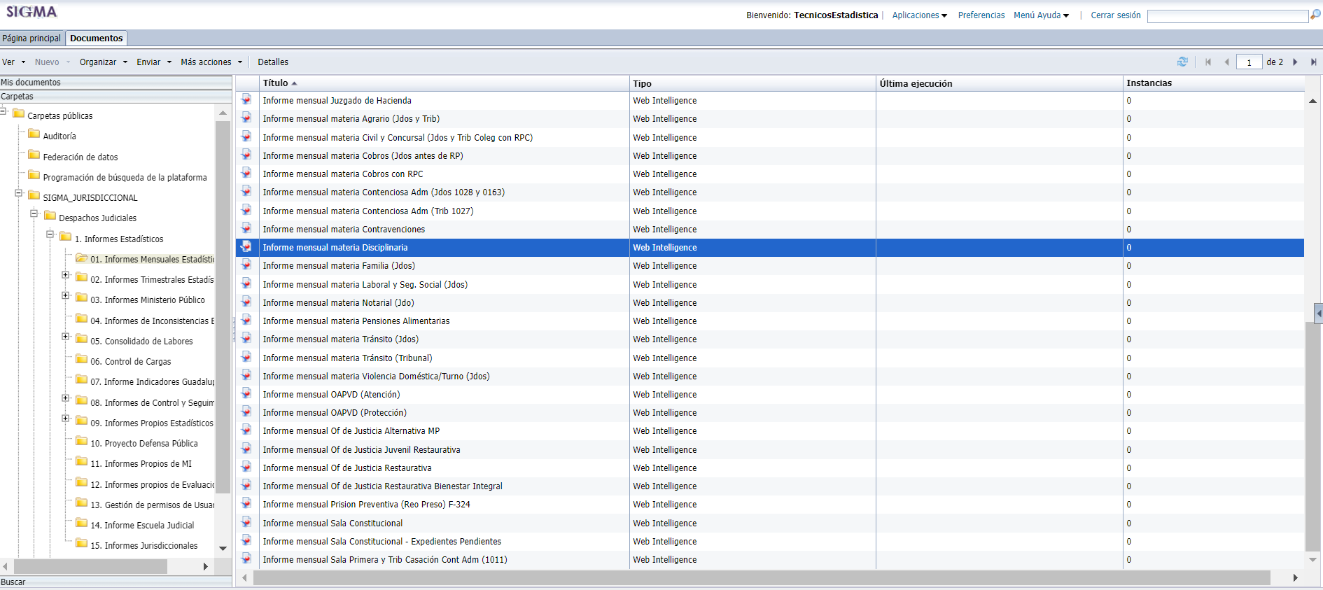

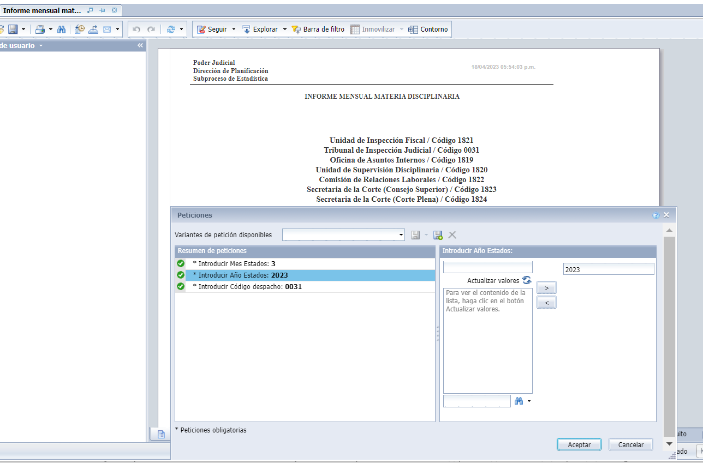

Plantilla en Sigma:

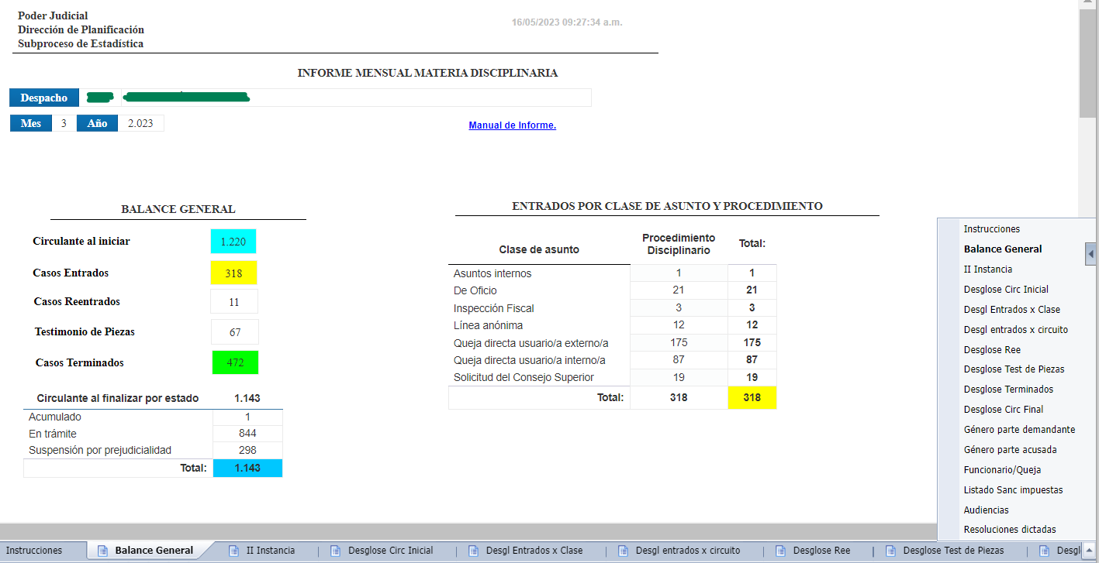

Contando con el V°B° de todos los entes que conforman la materia disciplinaria, se procede a poner en conocimiento al Consejo Superior para su acuerdo definitivo, con el cual el Área de Normalización y Formatos Jurídicos de la Dirección de Tecnología de la Información implantará la estructura aprobada, y deberá informar al Subproceso de Estadística, para efectos de coordinar capacitaciones a las oficinas que pertenecen a la materia por medio de la plataforma “Teams”, para retroalimentar a las oficinas sobre la nueva infraestructura de los órganos disciplinarios.

ANEXOS

|  |  |  |
| --- | --- | --- |
| **Anexo** | **Documento** | **Archivo** |
| *#1* | Informe 489-PLA-ES-2022, versión preliminar relacionado con la fórmula e instructivo para la medición de la materia disciplinaria. |  |
| *#2* | Informe 551-USDP-2022, observaciones de la Unidad de Supervisión Disciplinaria |  |
| *#3* | Correo con informe en respuesta a las observaciones del informe 489-PLA-ES-2022, relacionado con la fórmula e instructivo para la medición de la materia disciplinaria, enviado a los órganos en materia disciplinaria. |  |
| *#4* | Correo respuesta del Lic. José Marcos Campos Valverde, Fiscal de la Unidad de la Inspección Fiscal. |  |

Atentamente,

Licda. Ana Ericka Rodríguez Araya, Jefa

Subproceso de Estadística

*Este informe cuenta con las revisiones y ajustes correspondientes de las jefaturas indicadas*.

|  |  |  |
| --- | --- | --- |
| **INFORME** | **NOMBRE** | **PUESTO** |
| **Elaborado por:** | Licda. Johanna Castillo Rojas | Profesional 2 |
| **Aprobado por:** | Licda. Ana Ericka Rodríguez Araya | Jefe Subproceso de Estadística |
| **Visto Bueno:** | Máster Erick Mora Leiva | Jefe a.í Proceso Ejecución de las Operaciones |